双臂电桥测低电阻
PB05000831陈赟
实验操作速度：4
评分：5-
实验目的：
（1）熟悉双臂电桥的原理、特点和接线方法。
（2）掌握测量低电阻的特殊性和采用四端接法的必要性。
（3）了解金属电阻率测量方法的要点。
实验原理：
测量低电阻（小于1），关键是消除接触电阻和导线电阻对测量的影响。利用四端接法可以很好地做到这一点。
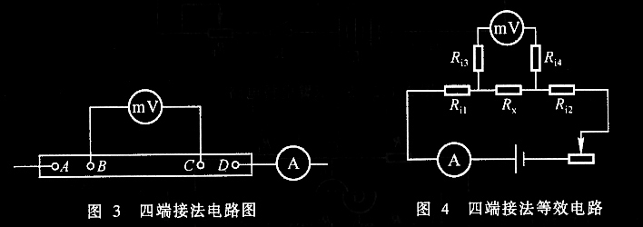
根据四端接法的原理，可以发展成双臂电桥，线路图和等效电路如图所示。 标准电阻Rn电流头接触电阻为R_{in1}、R _{in2}，待测电阻Rx的电流头接触电阻为R_{ix1}、R _{ix2}，都连接到双臂电桥测量回路的电路回路内。标准电阻电压头接触电阻为R_{n1}、R _{n2}，待测电阻Rx电压头接触电阻为R_{x1}、R_{x2}，连接到双臂电桥电压测量回路中，因为它们与较大电阻R₁、R ₂、R₃、R相串连，故其影响可忽略。
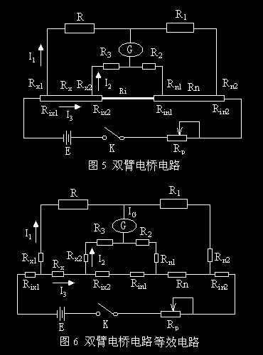
当电桥平衡时，通过检流计G的电流I_{G} = 0, C和D两点电位相等，根据基尔霍夫定律，可得方程组（1）：
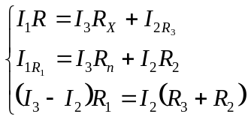 (1)
解方程组得
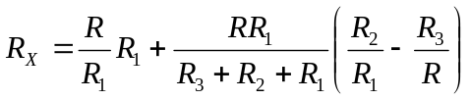 (2)
通过联动转换开关，同时调节R₁、R₂、R₃、R，使得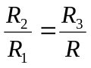成立，则（2）式中第二项为零，待测电阻R_{x}和标准电阻R_{n}的接触电阻R_{in1、}R _{ix2}均包括在低电阻导线R_{i}内，则有
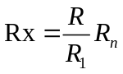 (3)
但即使用了联动转换开关，也很难完全做到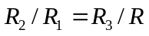。为了减小(2)式中第二项的影响，应使用尽量粗的导线，以减小电阻R_{i}的阻值(R_{i}<0.001)，使(2)式第二项尽量小，与第一项比较可以忽略，以满足(3)式。
实验器材：
直流复射式检流计、0.02级QJ36型双臂两用电桥、059-A型电流表、电源、单刀双掷开关，导线若干
原始数据处理：
直流电桥：R1＝R2=1000 0.02级
标准电阻：Rn=0.001 0.01级
△_{估(L)}=2mm
1.关于直径的平均值和不确定度计算：
原始数据：
直径d/mm | 1 | 2 | 3 | 4 | 5 | 6
铜棒 | 5.016 | 5.014 | 5.018 | 5.015 | 5.013 | 5.014
铝棒 | 5.003 | 5.006 | 5.001 | 5.001 | 5.004 | 5.000

- 铝棒的平均值和不确定度的计算：
由原始数据以及公式：
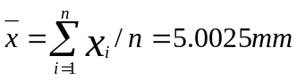
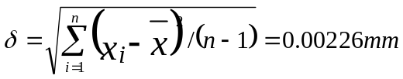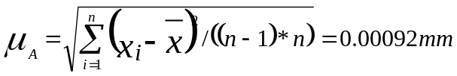
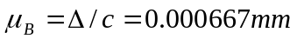
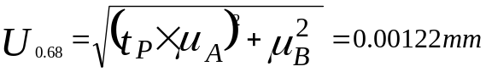
二、铜棒的平均值和不确定度的计算
由原始数据以及公式：
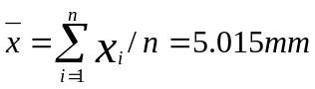
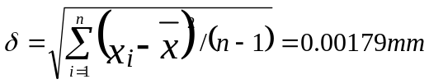
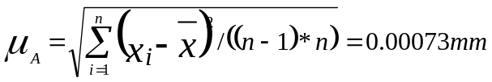
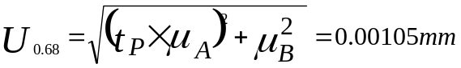
2.关于测量电阻的平均值以及不确定度的计算：
原始数据：
阻值/Ω | 1 | 2 | 3 | 4 | 5 | 6
40cm Cu | 1711.20 | 1711.00 | 1711.40 | 1711.50 | 1711.40 | 1711.10
30cm Cu | 1397.00 | 1397.10 | 1396.90 | 1397.20 | 1397.00 | 1397.10
40cm Al | 861.00 | 861.20 | 861.40 | 860.90 | 861.10 | 861.10
1）40cm铜棒电阻率的数值计算和误差分析：

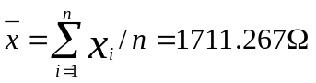
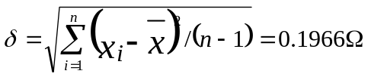
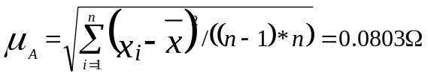
电阻箱的示值相对误差的计算公式为：（其中n=6，a=0.002，b=0.005）

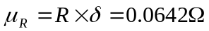
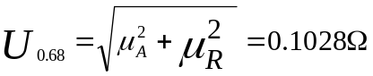
由公式（3）及下列数据可得：
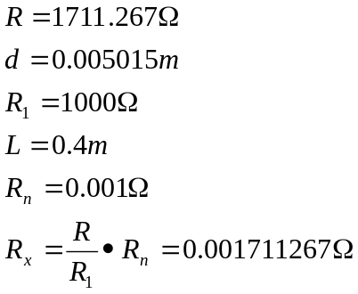
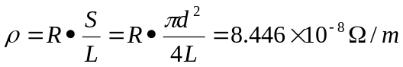
又由电阻率的计算公式推导不确定度传递公式：
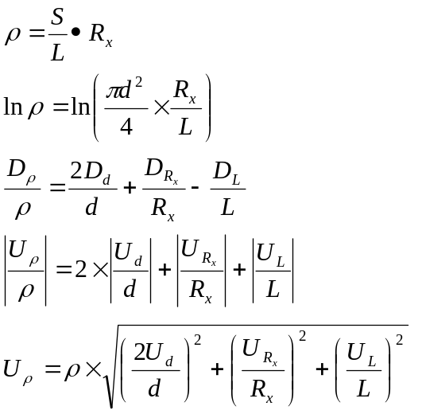
代入原始数据得到：
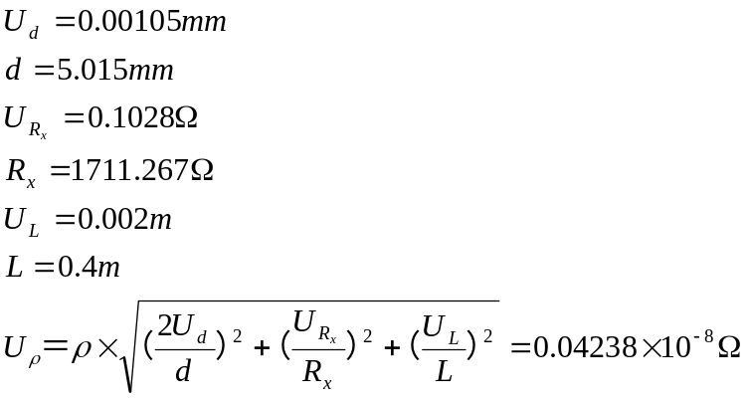
因此，实验测得铜棒电阻率为
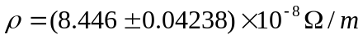
2）30cm铜棒电阻率的数值计算：
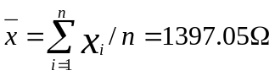
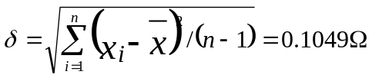
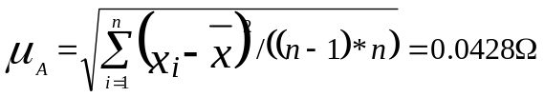
电阻箱的示值相对误差的计算公式为：（其中n=6，a=0.002，b=0.005）
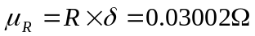
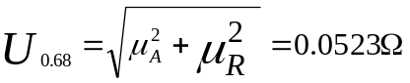
由公式（3）及下列数据可得：
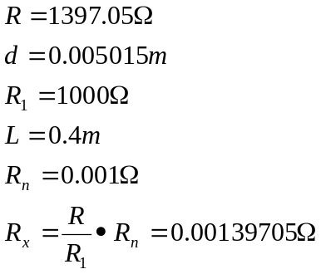
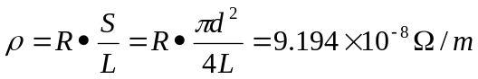
又由电阻率的计算公式推导不确定度传递公式：
代入原始数据得到：
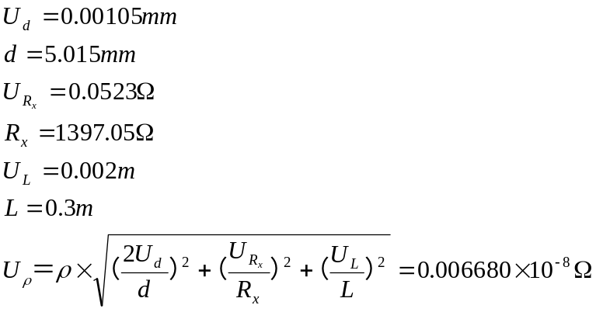
因此，实验测得铜棒电阻率为
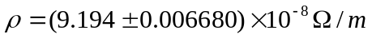
3）40cm铝棒电阻率的数值计算：
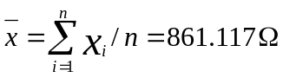
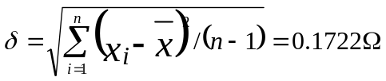
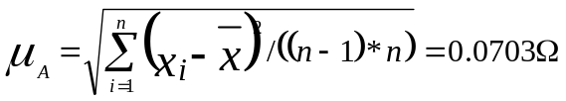
电阻箱的示值相对误差的计算公式为：（其中n=6，a=0.002，b=0.005）

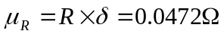
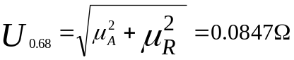
由公式（3）及下列数据可得：
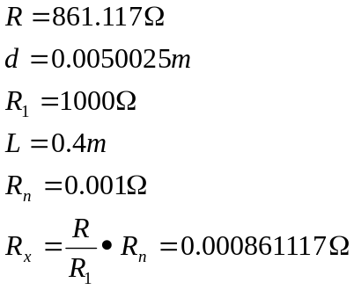
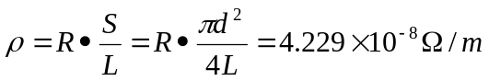
又由电阻率的计算公式推导不确定度传递公式：
代入原始数据得到：
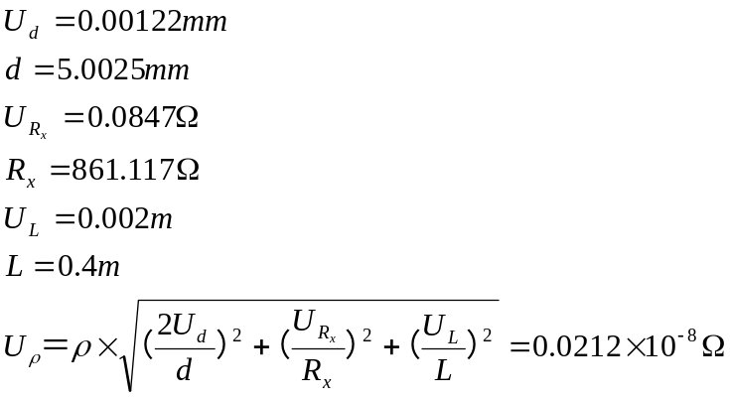
因此，实验测得铜棒电阻率为
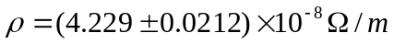
以上三个测定的电阻率结果都偏大！
误差分析：
- 公式（3）是公式（2）的近似，并不严格成立，导致在计算电阻是不准确，影响电阻率的计算。
- 由于在测量金属长度时，不能清楚看到刀口，导致L的误差比2mm更大，影响了实验结果的精度。
3．金属棒不是标准的直棒，有一定的弯曲导致长度测量有相当大的偏差，但是却无法计算其不确定度。
4.由于检流计的精度比较高，测量时轻微的扰动就会导致游标的变差，测量时不宜精确测量。
思考题：
1、如果将标准电阻和待测电阻电流头和电压头互换，等效电路有何变化，有什么不好？
答：这样使得R_{i1}、R_{i2}均与R_{x}相连，而R_{i1}、R_{i2}均与R_{n} 直接相连，R_{i1}、R_{i2}这两个电阻将纳入R_{x}中，而R_{x}本身是比较小的，使得相对误差很大，即没有消除接触电阻造成的影响，如下图：
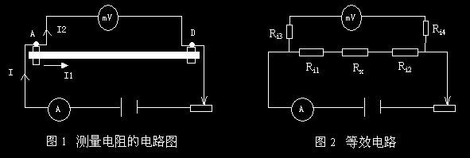
同时改变接法后（如右图）新添的R_{i1}和R_{i2}会在电路中分压，为了消除它们的影响，必须增加实验的复杂度，而且由于增加了实验步骤，也会使误差变大，准确性降低。
另外，R_{n}变大，而且R_{n}本身也是很小的，相对误差也将很大，四端接法变成普通接法，故不能将其对换。

2、 在测量时，如果被测低电阻的电压头接线电阻较大（例如被测电阻远离电桥，所用引线过细过长等），对测量准确度有无影响？
答：有影响，当Rx1、Rx2较大时，将导致公式（2）中R₁、R₂与理论值偏差较大，一方面使得第二项不为零，另一方面使得第一项中的R比实际值偏小，这些都将影响测量的准确度。

